附件1：稽山校区L、M、N三幢学生公寓家具参数要求
名称 | 参考图 | 参数说明
三连体公寓组合床（侧梯） | 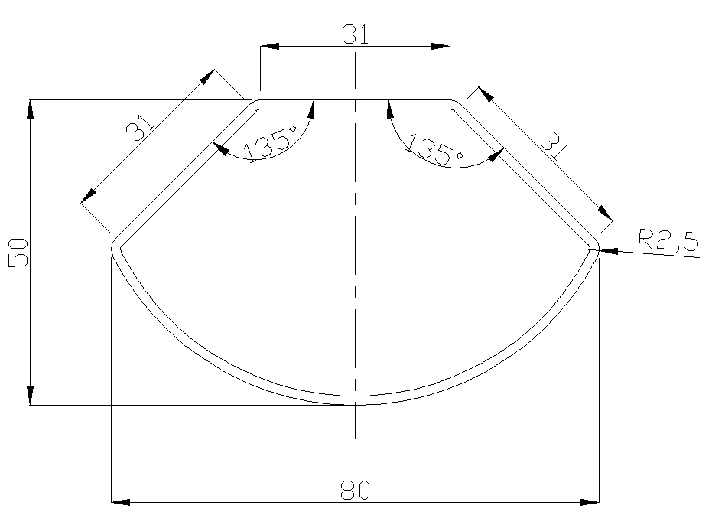  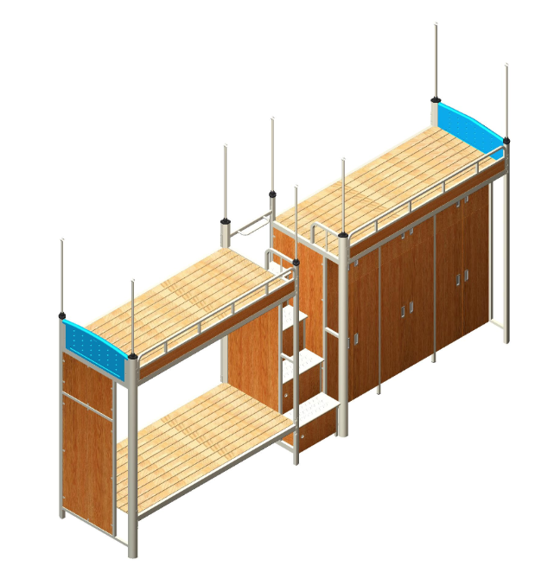  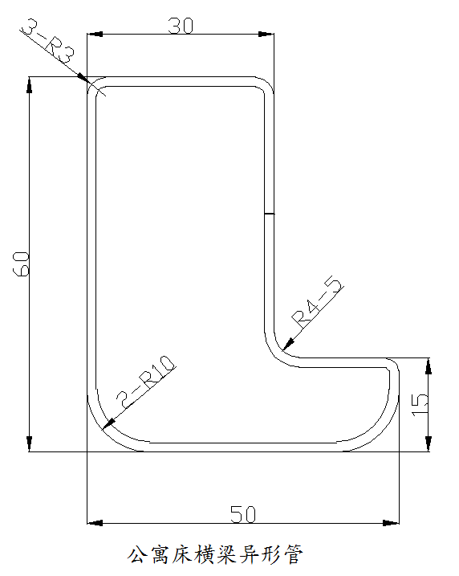  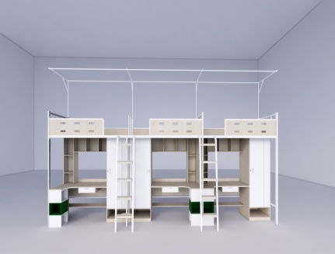 | 1. ★床边榀：前后直脚30*50*1.5mm方管,横档25*25*1.2方管,床齿φ19*1.2焊接管。  2.★床中榀：前后直脚30*50*1.5mm方管,下横档40*25*1.2扁管,床齿φ19*1.2焊接管。  3.★前床挺：50*25*1.5扁管，弯档25*25*1.2方管。  4.★后床挺：50*25*1.5扁管，20*20*1.2方管。  5.蚊帐杆：直档φ19*1.2圆管，横档/斜档φ16*1.0圆管,帐杆牵档φ16*1.0  6.爬梯：40*20*1.2扁管,支撑档20*20*1.2方管,踏脚板采用20mm实木,前后沿加厚到40mm,表面喷涂食品级环保清漆。床护板钢框直角部分必须打磨光滑，保证直角圆润不伤人。  7.★床榀封板：E0级16mm双饰多层板，甲醛释放量不得＞0.5，四周封边同色1.0mmPVC。  8.组合桌柜：5856*846*1790，★基材采用E1级实木多层板。★桌面板材厚度25mm，其他板材厚度16mm.所有封边厚度不小于1.5mm并符合国家环保要求。优质五金配件。  9.床铺板：采用厚度15mm杉木条，两根铺板条之间缝隙≤8mm，床板底托档采用5根45*33mm杂木档，2根25*25*1.2方管加强档，要求板材平整干燥，顺滑，不翘起，不变形，上下面四边倒棱不伤手，切割面打磨光滑.  10：组合桌柜：5856*846*1790，★基材采用E1级实木多层板。★桌面板材厚度25mm，衣柜背板5mm,其他板材厚度16mm.所有封边厚度不小于1.5mm并符合国家环保要求。优质五金配件。  11.优质抽屉轨道，抽屉宽度保证400mm，高度不小于120mm,保证抽屉牢度。 12.所有材料均符合国家标准要求。
学生椅 | 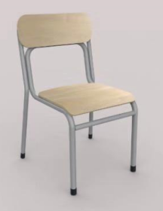 | 1. 椅架用∅22X1.2圆管,座板下20x2的扁铁，钢件表面静电喷塑。  2. 座板、靠背用10mm多层板贴防火板，圆弧处过渡自然，四周边去毛刺，再油清漆.

